**Base de datos 1**

Alumno: Santiago Vietto

Docente: Federico Luis Garofalo

DNI: 42654882

Institución: UCC

Año: 2021

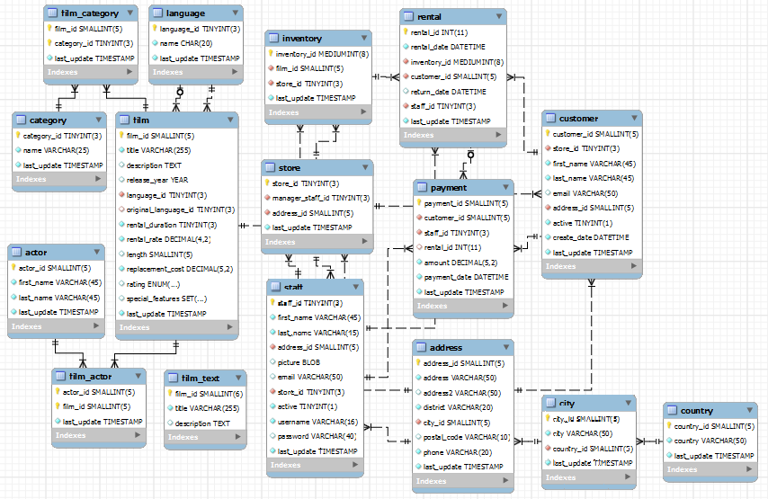

**Ejercicio 4: Gestión de un Video Club**

**Actividades:**

1)_ Crear en la base de datos una nueva tabla llamada "film_review" que posea los campos:

* film_review_id SMALLINT, permite solamente números positivos, no puede ser nulo y es auto incremental. Asignar como clave primaria.
* film_id SMALLINT, no puede ser nulo ni puede ser negativo.
* review VARCHAR de máximo 200 caracteres.

**CREATE TABLE** film_review (

film_review_id **SMALLINT UNSIGNED NOT** NULL **AUTO_INCREMENT**,

film_id **SMALLINT** **UNSIGNED** **NOT** NULL,

review **varchar**( 200 ) **NOT** NULL,

**PRIMARY** **KEY** ( film_review_id )

)

_ Con CREATE TABLE creamos la tabla y le ponemos el nombre, y entre paréntesis ponemos las columnas con sus especificaciones.

2)_ Asigne el campo “film_id” de la tabla como clave foránea utilizando la tabla “film” como referencia.

**ALTER TABLE** film_review **ADD CONSTRAINT** fk_film_review_film **FOREIGN KEY** ( film_id ) **REFERENCES** film ( film_id )

_ Tenemos que modificar la tabla con el ALTER TABLE para agregar un CONSTRAINT de tipo clave primaria, y asignamos la columna que es de tipo de clave foránea de la tabla film.

3)_ Inserte una breve reseña sobre 5 películas de su elección.

**INSERT INTO** film_review **VALUES**

( NULL, 6, ‘Muy buena’ ),

( NULL, 62, ‘Muy mala’ ),

( NULL, 35, ‘Recomendada’ ),

( NULL, 105, ‘Final inesperado’ ) ,

( NULL, 78, ‘Malisima’ );

_ Para agregar tuplas tenemos que hacerlo mediante un INSERT INTO y referenciamos la tabla en la que queremos agregar. En los VALUES el primer campo es el ID de la tabla film_review y le ponemos NULL para que el motor se encante, el segundo campo es la clave foránea a film y el tercer campo es el contenido de la review.

4)_ Elimine de la tabla las tuplas cuyo ID este entre 2 y 4.

**DELETE FROM** film_review **WHERE** film_review_id **BETWEEN** 2 **AND** 4

_ Para borrar datos usamos el DELETE referenciando a la tabla con el from y en el where aclaramos que tupla o ID borrar.

5)_ Inserte una reseña sobre la película 128. Puede asignarle el ID 3 a esta nueva tupla?

**INSERT** **INTO** film_review **VALUES** (**NULL**, 128, ‘Excelente’)

_ Si se puede setear el ID a mano, siempre y cuando ese ID no este usado ya que no podemos repetir. No es una práctica recomendada setearlo a mano. Podemos ocupar más del espacio necesario que nos brinda el motor. Es por eso que conviene dejarle esta tarea al motor de base de datos.

**INSERT** **INTO** film_review **VALUES** ( 3, 128, ‘Entretenida’ )

6)_ Elimine todas las tuplas de la tabla.

**TRUNCATE** **TABLE** film_review

_ Para borrar todas las tuplas o el contenido de la tabla usamos el TRUNCATE TABLE.

7)_ Agregue una columna “date” de tipo DATE a la tabla film_review.

**ALTER TABLE** film_review **ADD COLUMN** date

_ Modificamos la tabla film_review y despues agregamos la columna que tiene que ser de tipo date (fecha).

8)_ Inserte una nueva reseña, pero esta vez utilice la fecha actual como dato para la columna "date".

**INSERT INTO** film_review **VALUES**

( NULL, 66, ‘Muy larga’, **NOW()** )

_ Los datos date son strings y van con comillas.

9)_ Elimine la columna “date”.

**ALTER TABLE** film_review **DROP COLUMN** date

_ Para borrar una columna o tabla usamos DROP COLUMN, ya que DELETE es para tuplas.

10)_ Elimine la tabla film_review de la base de datos.

**DROP TABLE** film_review

_ Con el DROP TABLE en este caso borramos toda la tabla.

11)_ Crear una vista "ventas_2005" en donde se detalle la cantidad de ventas registradas por mes en el año 2005.

**CREATE VIEW** ventas_2005 ( ‘Mes’, ‘Cantidad de Alquileres’) **AS**

**SELECT MONTH**(rental.rental_date ), **COUNT** ( * )

**FROM** rental

**WHERE YEAR**( rental.rental_date ) = 2005

**GROUP BY** **MONTH**( rental.rental_date )

_ Una vista sirve mostrar información concreta de una tabla de la base de datos, también sirve para ocultar información. la vista la creamos para mostrar el resultado de cualquier consulta. Para obtener las ventas registradas en el año 2005, en este caso venta es un alquiler, por ende la entidad es renta. Para acceder al año de una fecha date time usamos la función YEAR de rental_date. Como tenemos que contar por mes agrupamos entonces con un GROUP BY y como es por mes usamos la función MONTH. Entonces en el SELECT contamos todos los meses. Por último creamos una vista que tiene dos columnas con todo el resultado de la consulta de abajo.